**Доклад: Сталь и чугун**

**ПРИЛОЖЕНИЕ (краткое изложение)**

**ПРОИЗВОДСТВО ЧУГУНА**

***Сырье*:** железная руда.

***Вспомогательные материалы*:** кокс (иногда природный газ), воз­дух, обогащенный кислородом, флюсы (известняк, доломит).

***Основной химический процесс:*** содержащийся в руде оксид же­леза (III) восстанавливается оксидом углерода (II):

https://www.ronl.ru/attachments/reviews/000/227/555/55a667faaa1f8.png

Кокс сгорает до оксида углерода (IV), при этом выделяется теп­лота, необходимая для расплавления железа, шлаков, а также про­ведения самой реакции:

https://www.ronl.ru/attachments/reviews/000/227/555/55a667faaa46b.png

Оксид углерода (IV) восстанавливается коксом до оксида угле­рода (II):

https://www.ronl.ru/attachments/reviews/000/227/555/55a667faaa6ed.png

***Побочные процессы:*** одновременно восстанавливаются оксиды других элементов, содержащихся в железной руде:

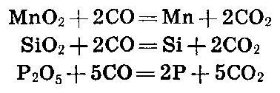

Содержащаяся в руде тугоплавкая примесь (оксид кремния) удаляется в виде шлака взаимодействием с оксидом кальция:

https://www.ronl.ru/attachments/reviews/000/227/555/55a667faaac84.png

Оксид кальция образуется при разложении известняка или доло­мита:

https://www.ronl.ru/attachments/reviews/000/227/555/55a667faaaf7f.png

***Особенности технологического процесса:*** чугун получают в специ­альных печах — домнах. В верхнюю часть домны (колошник) по­дают последовательно сырье и вспомогательные материалы, в нижнюю (горн) продувают противотоком воздух, предварительно нагретый в ре­генераторе за счет сжигания колошникового газа. Произ­водство непрерывное (однако засыпание шихты и выпуск чугуна производятся периодически), используются теплота реакции и прин­цип противотока.

***Основной продукт***: чугун.

***Состав:*** сплав железа, содержащий более 2,5% С; 0,3—5% Si; до 1% Mn; 0,1% S и 0,2% Р, иногда легирующие металлы (Аl, Сr, Ni и др.).

***Свойства:*** самый дешевый металлический материал, обладает хо­рошими литейными и антифрикционными свойствами, износостой­костью, способностью гасить вибрации. Различают передельный, ли­тейный и легированный чугун. Легированный чугун отличается жаро­стойкостью и коррозионной стойкостью.

***Применение:*** передельный чугун — для производства стали; ли­тейный — для изготовления поршней, цилиндров, тормозных бара­банов, шестерен, деталей автомобилей (задний мост, картер, ступицы и др.); легированный — для изготовления дверец мартеновских пе­чей, колосников, деталей паровых котлов, печной арматуры, футе­рованных плит, газотурбинных установок.

***Побочные продукты:*** шлак, колошниковый газ.

***Утилизация побочных продуктов***: шлак используют при произ­водстве гравия, щебня, цемента, шлаковой ваты, колошниковый газ — для обогрева воздухонагревателей.

**ПРОИЗВОДСТВО СТАЛИ**

***Сырье:*** чугун, металлолом, оксиды железа.

***Вспомогательные материалы:*** воздух, обогащенный кислородом, добавки (например, оксид кальция, ферромарганец).

***Основной химический процесс:*** содержащиеся в жидком чугуне элементы (углерод, кремний, марганец, фосфор и сера) окисляются кислородом:

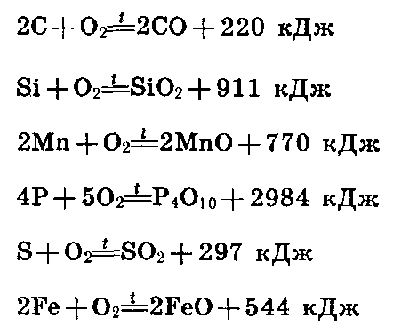

Образовавшийся оксид железа (II) тоже принимает участие в окис­лении примесей:

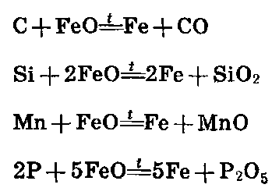

Оксиды кремния и фосфора с известью образуют шлак:

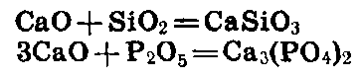

***Побочные процессы*:** для удаления образующегося оксида желе­за (II) добавляют ферромарганец (так называемый раскислитель):

https://www.ronl.ru/attachments/reviews/000/227/555/55a667faaf000.png

Оксид марганца (II) переходит в шлак:

https://www.ronl.ru/attachments/reviews/000/227/555/55a667faaf46e.png

***Особенности технологического процесса:***

1) *кислородно-конвертор­ный способ.* Окисление примесей проводят в специальных аппаратах— конверторах продуванием воздуха через расплавленный чугун (ниж­нее дутье) или кислорода над расплавом (верхнее дутье);

2) *марте­новский способ.* Примеси окисляют в мартеновских печах, пропус­кая предварительно нагретый в регенераторах воздух и топочные газы над расплавленным чугуном. Производство периодическое.

***Основной продукт:***сталь.

***Состав*:** сплав железа, содержащий менее 2% С, 0,35% Si, 0,6% Mn, 0,06% S, 0,07% Р, легирующие металлы (Со, Cr, Ni, W, A1 и др.).

***Свойства*:** высокая прочность, пластичность, свариваемость, жаро­стойкость, износостойкость.

***Применение*:** конструкционные материалы, в строительстве, произ­водстве труб для газо- и нефтепроводов, деталей машин и меха­низмов (оси, шестерни, пружины, коленчатые валы), аппаратов и деталей в химическом машиностроении.

***Побочные продукты:*** шлак, отходящий газ.

***Утилизация побочных продуктов:*** шлак, содержащий фосфор, используют в качестве минеральных удобрений.

Новейшим направлением в производстве стали является прямое восстановление железной руды водородом, природным или генератор­ным газом, минуя доменные процессы. При этом получают губчатое железо, состав которого в отличие от доменного чугуна очень близок к стали. Мартеновский способ в настоящее время также устарел. Гораздо более прогрессивными являются конверторный и электроплавильный. Происходит бурное развитие технологии непрерывной разливки стали благодаря ее исключительно высокой эффективности. Основными на­правлениями экономического и социального развития до 2000 г. пре­дусмотрено увеличить выплавку конверторной стали и электроста­ли в 1,3—1,4 раза, разливку стали непрерывным способом не ме­нее чем в 2 раза и выпуск металлических порошков более чем в 3 раза.

**Производство железа**

Получение железа из железной руды производится в две стадии. Оно начинается с подготовки руды-измельчения и нагревания. Руду измельчают на куски диаметром не более 10 см. Затем измельченную руду прокаливают для удаления воды и летучих примесей.

На второй стадии железную руду восстанавливают до железа с помощью оксида углерода в доменной печи. Восстановление проводится при температурах порядка 700 °С:

https://www.ronl.ru/attachments/reviews/000/227/555/55a667faafe66.png

Для повышения выхода железа этот процесс проводится в условиях избытка диоксида углерода СО2.

Моноксид углерода СО образуется в доменной печи из кокса и воздуха. Воздух сначала нагревают приблизительно до 600 °С и нагнетают в печь через особую трубу- фурму. Кокс сгорает в горячем сжатом воздухе, образуя диоксид углерода. Эта реакция экзотермична и вызывает повышение температуры выше 1700°С:

https://www.ronl.ru/attachments/reviews/000/227/555/55a667fab038e.png

Диоксид углерода поднимается вверх в печи и реагирует с новыми порциями кокса, образуя моноксид углерода. Эта реакция эндотермична:

https://www.ronl.ru/attachments/reviews/000/227/555/55a667fab24a3.png

Ж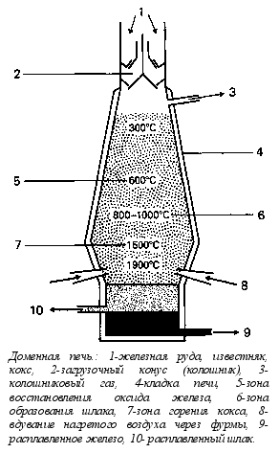  
елезо, образующееся при восстановлении руды, загрязнено примесями песка и глинозема (см. выше). Для их удаления в печь добавляют известняк. При температу­рах, существующих в печи, известняк подвергается термическому разложению с образованием оксида кальция и диоксида углерода:

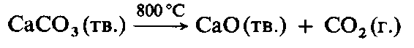

Оксид кальция соединяется с примесями, образуя шлак. Шлак содержит силикат кальция и алюминат кальция:

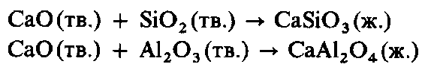

Железо плавится при 1540 °С. Расплавленное железо вместе с расплавленным шлаком стекают в нижнюю часть печи. Расплавленный шлак плавает на поверхности расплавленного железа. Периодически из печи выпускают на соответст­вующем уровне каждый из этих слоев.

Доменная печь работает круглосуточно, в непрерывном режиме. Сырьем для доменного процесса служат железная руда, кокс и известняк. Их постоянно загружают в печь через верхнюю часть. Железо выпускают из печи четыре раза в сутки, через равные промежутки времени. Оно выливается из печи огненным потоком при темпера­туре порядка 1500°С. Доменные печи бывают разной величины и производительности (1000-3000 т в сутки). В США существуют некоторые печи новой конструкции с четырьмя выпускными отверстиями и непрерывным выпуском расплавленного железа. Такие печи имеют производительность до 10000 т в сутки.

Железо, выплавленное в доменной печи, разливают в песочные изложницы. Такое железо называется чугун. Содержание железа в чугуне составляет около 95%. Чугун представляет собой твердое, но хрупкое вещество с температурой плавления около 1200°С.

***Литое железо*** получают, сплавляя смесь чугуна, металлолома и стали с коксом. Расплавленное железо разливают в формы и охлаждают.

***Сварочное железо*** представляет собой наиболее чистую форму технического железа. Его получают, нагревая неочищенное железо с гематитом и известняком в плавильной печи. Это повышает чистоту железа приблизительно до 99,5%. Его температура плавления повышается до 1400 °С. Сварочное железо имеет большую прочность, ковкость и тягучесть. Однако для многих применений его заменяют низкоуглеродистой сталью (см. ниже).

**Химические реакции при выплавке чугуна из железной руды**

В основе производства чугуна лежит процесс восстановления железа из его окислов окисью углерода.

Известно, что окись углерода можно получить, действуя кисло­родом воздуха на раскалённый кокс. При этом сначала образуется двуокись углерода, которая при высокой температуре восстанав­ливается углеродом кокса в окись углерода:

https://www.ronl.ru/attachments/reviews/000/227/555/55a667fab3c42.png

Восстановление железа из окиси железа происходит постепенно. Сначала окись железа восстанавливается до закиси-окиси железа:

https://www.ronl.ru/attachments/reviews/000/227/555/55a667fab4267.png

Далее закись-окись железа восстанавливается в закись железа:

https://www.ronl.ru/attachments/reviews/000/227/555/55a667fab67bb.png

и, наконец, из закиси железа восстанавливается железо:

https://www.ronl.ru/attachments/reviews/000/227/555/55a667fab6c68.png

Скорость этих реакций растёт с повышением температуры, с уве­личением в руде содержания железа и с уменьшением размеров кусков руды. Поэтому процесс ведут при высоких температурах, а руду предварительно обогащают, измельчают, и куски сортируют по крупности: в кусках одинаковой величины восстановление же­леза происходит за одно и то же время. Оптимальные размеры кусков руды и кокса от 4 до 8—10 *см.* Мелкую руду предвари­тельно спекают (агломерируют) путём нагревания до высокой температуры. При этом из руды удаляется большая часть серы.

Железо восстанавливается окисью углерода практически пол­ностью. Одновременно частично восстанавливаются кремний и мар­ганец. Восстановленное железо образует сплав с углеродом кокса. кремнием, марганцем, и соединениями, серы и фосфора. Этот сплав—жидкий чугун. Температура плавления чугуна значительно ниже температуры плавления чистого железа.

Пустая порода и зола топлива также должны быть распла­влены. Для понижения температуры плавления в состав «пла­вильных» материалов вводят, кроме руды и кокса, флюсы (плав­ни) — большей частью известняк СаСО3 и доломит CaCO3⋅МgСО3. Продукты разложения флюсов при нагревании образуют с ве­ществами, входящими в состав пустой породы и золы кокса, со­единения с более низкими температурами плавления, преимущест­венно силикаты и алюмосиликаты кальция и магния, например, 2CaO⋅Al2O3⋅SiO2, 2CaO⋅Mg0⋅2Si02.

Химический состав сырья, поступающего на переработку, иног­да колеблется в широких пределах. Чтобы вести процесс при посто­янных и наилучших условиях, сырьё «усредняют» по химическому составу, т. е. смешивают руды различного химического состава в определённых весовых отношениях и получают смеси постоянного состава. Мелкие руды спекают вместе с флюсами, получая «офлю­сованный агломерат». Применение офлюсованного агломерата даёт возможность значительно ускорить процесс.

**Производство стали**

Стали подразделяются на два типа. *Углеродистые стали* содержат до 1,5% углерода. *Легированные стали* содержат не только небольшие количества углерода, но также специально вводимые примеси (добавки) других металлов. Ниже подробно рассматри­ваются различные типы сталей, их свойства и применения.

***Кислородно-конвертерный процесс.*** В последние десятилетия производство стали революционизировалось в результате разработки кислородно-конвертерного процесса (известного также под названием процесса Линца-Донавица). Этот процесс начал применяться в 1953 г. на сталеплавильных заводах в двух австрийских металлургиче­ских центрах-Линце и Донавице.

В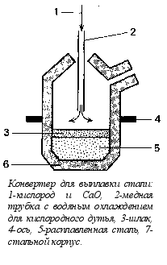  
кислородно-конвертерном процессе используется кислородный конвертер с основ­ной футеровкой (кладкой). Конвертер загружают в наклонном положении расплавленным чугуном из плавильной печи и металлоломом, затем возвращают в вертикальное положение. После этого в конвертер сверху вводят медную трубку с водяным охлаждением и через нее направляют на поверхность расплавленного железа струю кислорода с примесью порошкообразной извести (СаО). Эта «кислородная продувка», которая длится 20 мин, приводит к интенсивному окислению примесей железа, причем содержимое конвертера сохраняет жидкое состояние благодаря выделе­нию энергии при реакции окисления. Образующиеся оксиды соединяются с известью и превращаются в шлак. Затем медную трубку выдвигают и конвертер наклоняют, чтобы слить из него шлак. После повторной продувки расплавленную сталь выливают из конвертера (в наклонном положении) в ковш.

Кислородно-конвертерный процесс используется главным образом для получе­ния углеродистых сталей. Он характеризуется большой производительностью. За 40-45 мин в одном конвертере может быть получено 300-350 т стали.

В настоящее время всю сталь в Великобритании и большую часть стали во всем мире получают с помощью этого процесса.

Электросталеплавильный процесс. Электрические печи используют главным обра­зом для превращения стального и чугунного металлолома в высококачественные легированные стали, например в нержавеющую сталь. Электропечь представляет собой круглый глубокий резервуар, выложенный огнеупорным кирпичом. Через открытую крышку печь загружают металлоломом, затем крышку закрывают и через имеющиеся в ней отверстия опускают в печь электроды, пока они не придут в соприкосновение с металлоломом. После этого включают ток. Между электродами возникает дуга, в которой развивается температура выше 3000 °С. При такой температуре металл плавится и образуется новая сталь. Каждая загрузка печи позволяет получить 25-50 т стали.

Сталь получается из чугуна при удалении из него большей части углерода, кремния, марганца, фосфора и серы. Для этого чугун подвергают окислительной плавке. Продукты окисления выде­ляются в газообразном состоянии и в виде шлака.

Так как концентрация железа в чугуне значительно выше, чем других веществ, то сначала интенсивно окисляется железо. Часть железа переходит в закись железа:

https://www.ronl.ru/attachments/reviews/000/227/555/55a667fab76dd.png

Реакция идёт с выделением тепла.

Закись железа, перемешиваясь с расплавом, окисляет кремний марганец и углерод:

**Si+2FeO=SiO2+2Fe**

**Mn+FeO=MnO+Fe**

**C+FeO=CO+Fe**

Первые две реакции экзотермичны. Особенно много тепла выде­ляется при окислении кремния.

Фосфор окисляется в фосфорный ангидрид, который образует с окислами металлов соединения, растворимые в шлаке. Но содер­жание серы снижается незначительно, и поэтому важно чтобы в исходных материалах было мало серы.

После завершения окислительных реакций в жидком сплаве содержится ещё закись железа, от которой его необходимо осво­бодить. Кроме того, необходимо довести до установленных норм со­держание в стали углерода, кремния и марганца. Поэтому к концу плавки добавляют восстановители, например ферромарганец (сплав железа с марганцем) и другие так называемые «раскислители». Марганец реагирует с закисью железа и «сраскисляет» сталь:

**Мп+FеО=МnО+Fe**

Передел чугуна в сталь осуществляется в настоящее время раз­личными способами. Более старым, применённым впервые в сере­дине XIX в. является способ Бессемера.

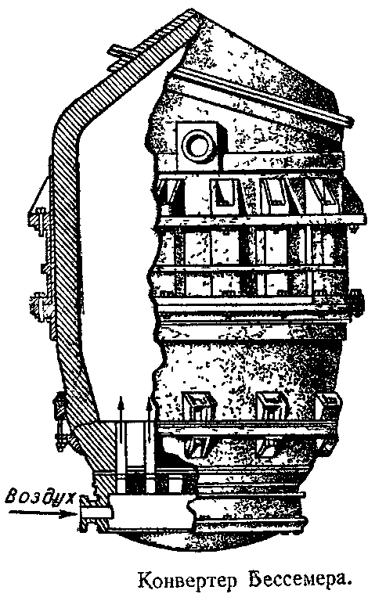***Способ Бессемера***. По этому способу передел чугуна в сталь проводится путём продувания воздуха через расплавленный горя­чий чугун. Процесс протекает без затраты топлива за счёт тепла, выделяющегося при экзотермических реакциях окисления крем­ния, марганца и других элементов.

Процесс проводится в аппарате, который называется по фами­лии изобретателя *конвертером Бессемера*. Он пред­ставляет собой грушевидный стальной сосуд, футерованный внутри огнеупорным материалом. В дне конвертера имеются отверстия, через которые подаётся в аппарат воздух. Аппарат ра­ботает периодически. Повернув аппарат в горизонтальное положе­ние, заливают чугун и подают воздух. Затем поворачивают аппа­рат в вертикальное положение. В начале процесса окисляются же­лезо, кремний и марганец, затем углерод. Образующаяся окись углерода сгорает над конвертером ослепительно ярким пламенем длиной до 8 л. Пламя постепенно сменяется бурым ды­мом. Начинается горение железа. Это указывает, что период интен­сивного окисления углерода заканчивается. Тогда подачу воздуха прекращают, переводят конвер­тер в горизонтальное положе­ние и вносят раскислители.

Процесс Бессемера обладает рядом достоинств. Он протекает очень быстро (в течение 15 ми­нут), поэтому производитель­ность аппарата велика. Для проведения процесса не тре­буется расходовать топливо или электрическую энергию. Но этим способом можно переделы­вать в сталь не все, а только отдельные сорта чугуна. К тому же значительное количество железа в бессемеровском про­цессе окисляется и теряется (велик «угар» железа).

Значительным усовершенст­вованием в производстве стали в конвертерах Бессемера явля­ется применение для продувкя вместо воздуха смеси его с чис­тым кислородом («обогащённого воздуха»), что позволяет получать стали более высокого качества.

***Мартеновский способ.*** Основным способом передела чугуна в сталь является в настоящее время мартеновский. *Тепло, необходимое для проведения процесса, полу­чается посредством сжигания газообраз­ного или жидкого топлива.* Процесс получения стали осуществляется в пламенной печи – мартеновской печи.

Примеси, содержащиеся в шихте, окисляются свободным, кислородом топочных газов и кислородом, входящим в состав железной руды, окалины и ржавчины.

Плавильное пространство мартеновской печи представляет собой ванну, перекрытую сводом из огнеупорного кирпича. В передней стенке печи находятся загрузочные окна, через которые завалочные машины загружают в печь шихту. В задней стенке на­ходится отверстие для выпуска стали. С обеих сторон ванны распо­ложены головки с каналами для подвода топлива и воздуха и от­вода продуктов горения. Печь ёмкостью 350 т имеет длину 25 м и ширину 7 м.

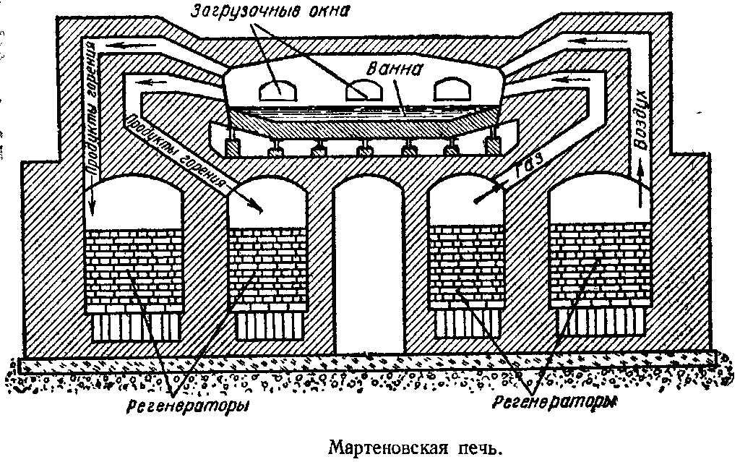

Мартеновская печь работает периодически. После выпуска стали в горячую печь загружают в установленной последовательности лом, железную руду, чугун, а в качестве флюса — известняк или известь. Шихта плавится. При этом интенсивно окисляются: часть железа, кремний и марганец. Затем начинается период быстрого окисления углерода, называемый периодом «кипения», — движе­ние пузырьков окиси углерода через слой расплавленного металла создаёт впечатление, что он кипит.

В конце процесса добавляют раскислители. За изменением состава сплава тщательно следят, руководствуясь данными экспресс-анализа, позволяющего дать ответ о составе стали в течение нескольких минут. Готовую сталь выливают в ковши. Для по­вышения температуры пламени газообразное топливо и воздух предварительно подогревают в регенераторах. Принцип действия регенераторов тот же, что и воздухонагревателей доменного про­изводства. Насадка регенератора нагревается отходящими из печи газами, и когда она достаточно нагреется, через регенератор на­чинают подавать в печь воздух. В это время нагревается другой регенератор. Для регулирования теплового режима печь снабжается автоматическими приспособлениями.

В мартеновской печи, в отличие от конвертера Бессемера, можно перерабатывать не только жидкий чугун, но и твёрдый, а также отходы металлообрабатывающей промышленности и стальной лом. В шихту вводят также и железную руду. Состав шихты можно изменять в широких пределах и выплавлять стали разнообразного состава, как углеродистые, так и легированные.

Российскими учёными и сталеварами разработаны методы ско­ростного сталеварения, повышающие производительность печей. Производительность печей выражается количеством стали, полу­чаемым с одного квадратного метра площади пода печи в единицу времени.

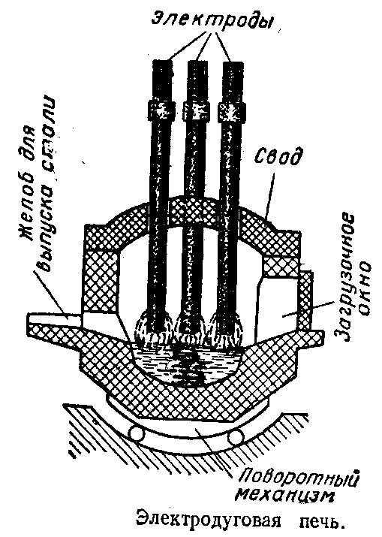  
***Производство стали в элек­тропечах.*** Применение электри­ческой энергии в производстве стали даёт возможность дости­гать более высокой температуры и точнее её регулировать. По­этому в электропечах выплав­ляют любые марки сталей, в том числе содержащие тугоплавкие металлы — вольфрам, молибден и др. Потери легирующих эле­ментов в электропечах меньше, чем в других печах. При плавке с кислородом ускоряется плав­ление шихты и особенно окис­ление углерода в жидкой шихте, Применение кислорода позволя­ет ещё более повысить качество электростали, так как в ней остаётся меньше растворённых газов и неметаллических включений.

В промышленности применяют два типа электропечей: дуговые и индукционные. В дуговых печах тепло получается вслед­ствие образования электрической дуги между электродами и шихтой. В индукционных печах тепло получается за счёт индуци­руемого в металле электрического тока.

Сталеплавильные печи всех типов — бессемеровские конвер­теры, мартеновские и электрические — представляют собой аппа­раты периодического действия. К недостаткам периодических процессов относятся, как известно, затрата времени на загрузку и разгрузку аппаратов, необходимость изменять условия по мере течения процесса, трудность регулирования и др. Поэтому перед металлургами стоит задача создания нового непрерывного про­цесса.

**Применения в качестве конструкционных материалов сплавов железа.**

Некоторые d-элементы широко используются для изготовления конструкционных материалов, главным образом в виде сплавов. Сплав-это смесь (или раствор) какого-либо металла с одним или несколькими другими элементами.

Сплавы, главной составной частью которых служит железо, называются сталями. Выше мы уже говорили, что все стали подразделяются на два типа: углеродистые и легированные.

|  |
| --- |
| *Углеродистые стали* |
| *Тип стали* | *Содержание углерода, %* | *Применения* |
| *Низкоуглеродистая* | *0,2* | *Общее машиностроение: корпуса авто­машин, проволока, трубы, болты и гайки* |
| *Среднеуглеродистая* | *0,3-0,6* | *Балки и фермы, пружины* |
| *Высокоуглеродистая* | *0,6-1,5* | *Сверла, ножи, молотки, резцы* |

***Углеродистые стали.*** По содержанию углерода эти стали в свою очередь подразде­ляются на низкоуглеродистую, среднеуглеродистую и высокоуглеродистую стали. Твердость углеродистых сталей возрастает с повышением содержания углерода. Например, низкоуглеродистая сталь является тягучей и ковкой. Ее используют в тех случаях, когда механическая нагрузка не имеет решающего значения. Различные применения углеродистых сталей указаны в таблице. На долю углеродистых сталей приходится до 90% всего объема производства стали.

***Легированные стали***. Такие стали содержат до 50% примеси одного или нескольких металлов, чаще всего алюминия, хрома, кобальта, молибдена, никеля, титана, воль­фрама и ванадия.

*Нержавеющие стали* содержат в качестве примесей к железу хром и никель. Эти примеси повышают твердость стали и делают ее устойчивой к коррозии. Последнее свойство обусловлено образованием тонкого слоя оксида хрома (III) на поверхности стали.

*Инструментальные стали*подразделяются на вольфрамовые и марганцовистые. Добавление этих металлов повышает твердость, прочность и устойчивость при высоких температурах (жаропрочность) стали. Такие стали используются для бурения скважин, изготовления режущих кромок металлообрабатывающих инструментов и тех деталей машин, которые подвергаются большой механической нагрузке.

*Кремнистые стали* используются для изготовления различного электрооборудования: моторов, электрогенераторов и трансформаторов.